1、历年全国及34所自主划线院校初试成绩基本要求汇总

<https://yz.chsi.com.cn/yzzt/kyfs2020/>

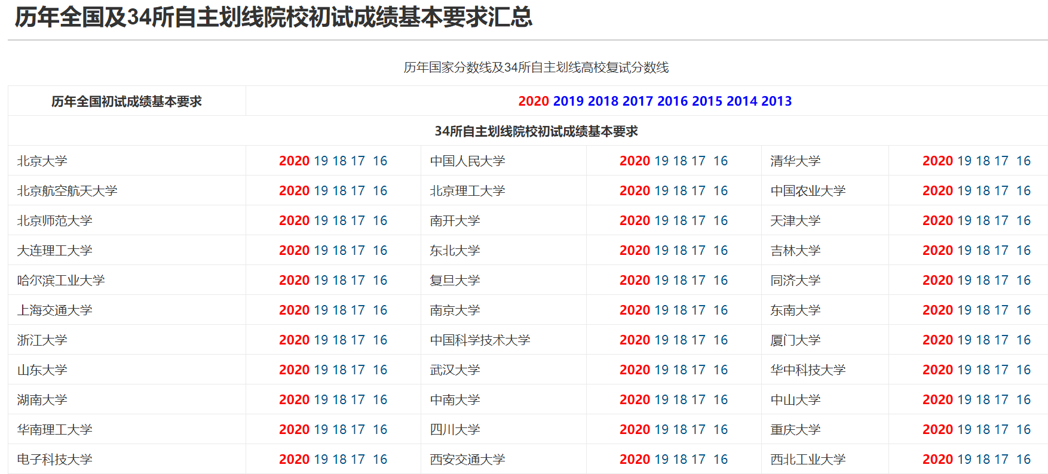

2、各省网报公告

<https://yz.chsi.com.cn/sswbgg/>

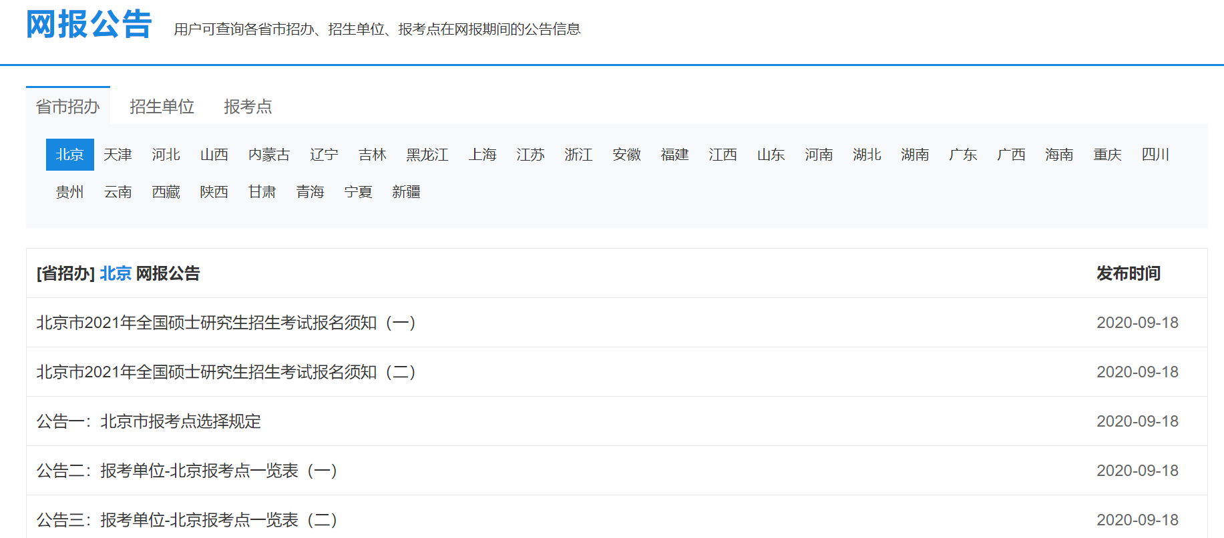

3、各学校招生简章

<https://yz.chsi.com.cn/sch/>

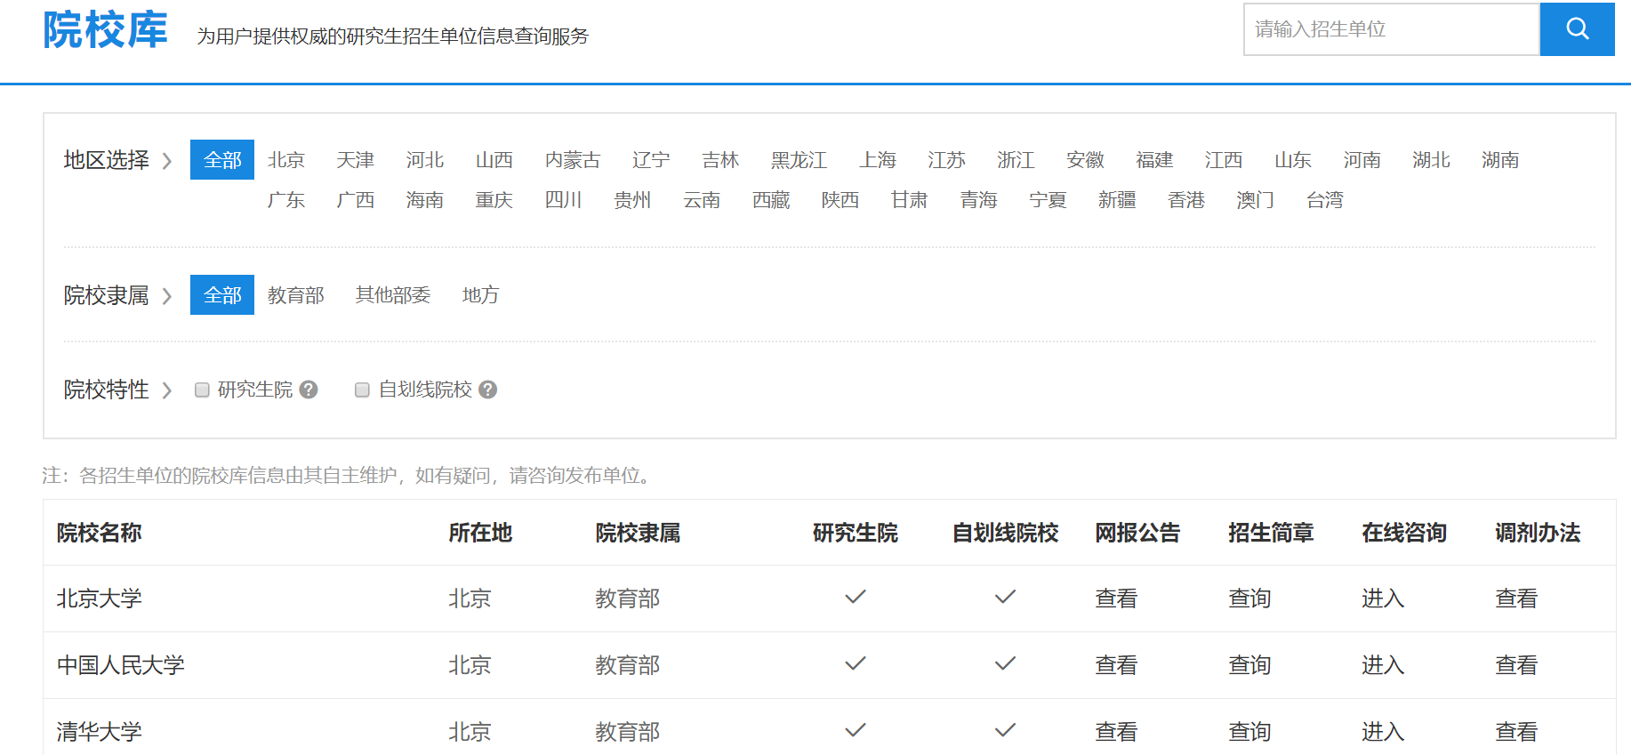

<http://www.kaoyan365.cn/zhaojian/>

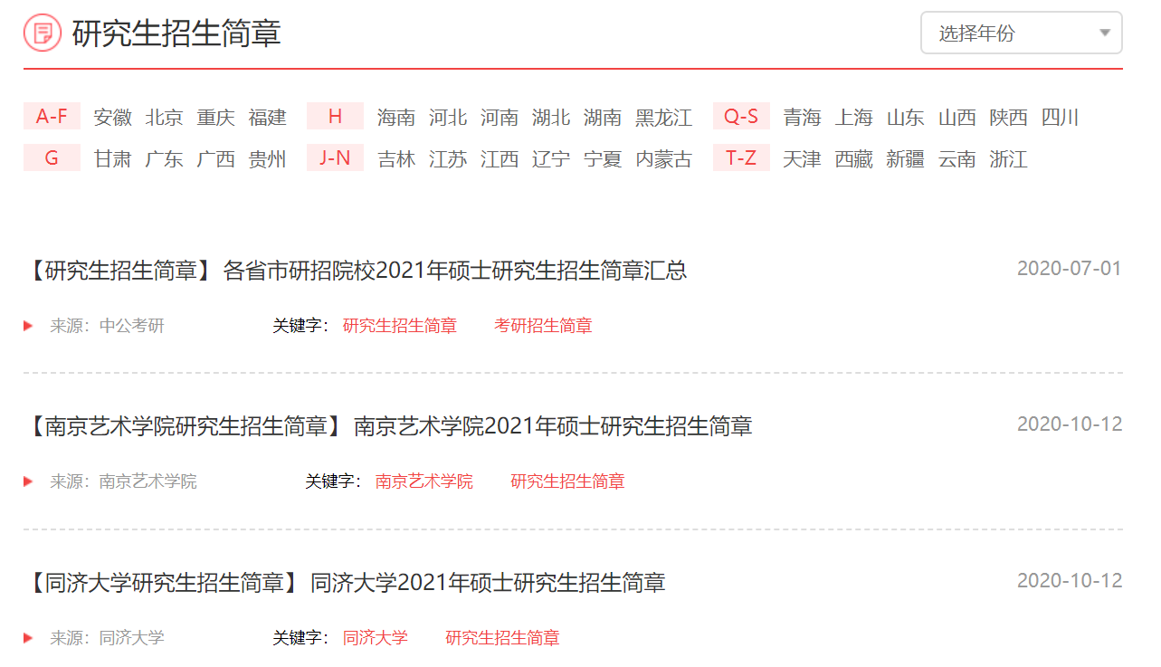

4、各学校调剂办法

<https://yz.chsi.com.cn/sch/>



<http://www.kaoyan365.cn/kaoyantiaoji/tiaojixinxi/182055.html>

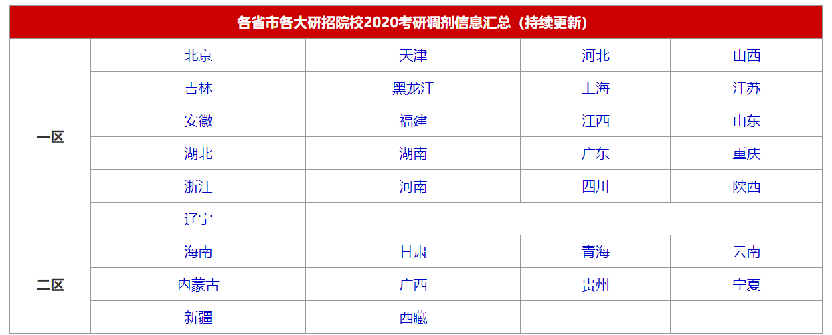

5、各学校专业目录

<http://www.kaoyan365.cn/mulu/>

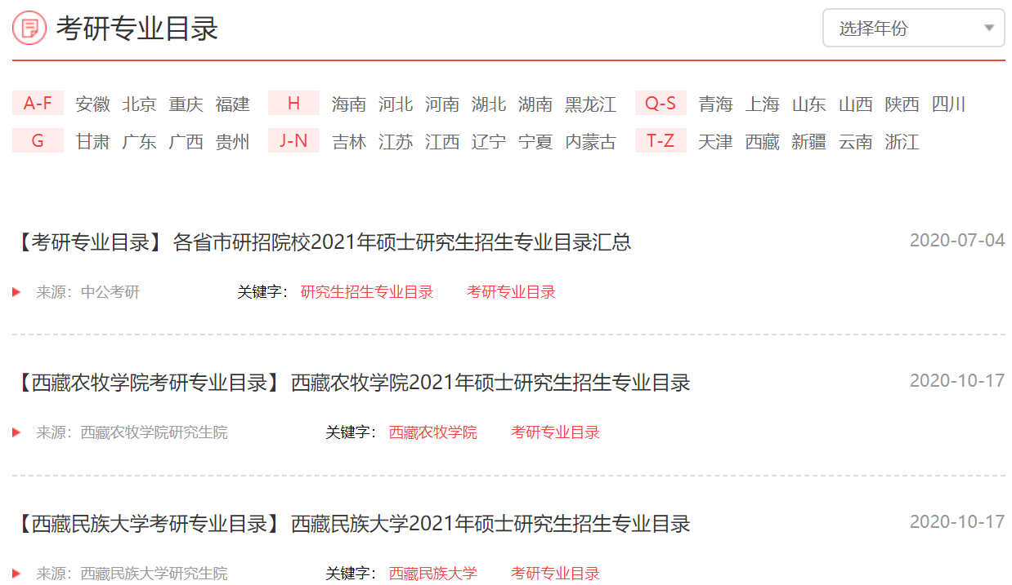

6、各种院校专业排名

<http://www.kaoyan365.cn/paiming/>

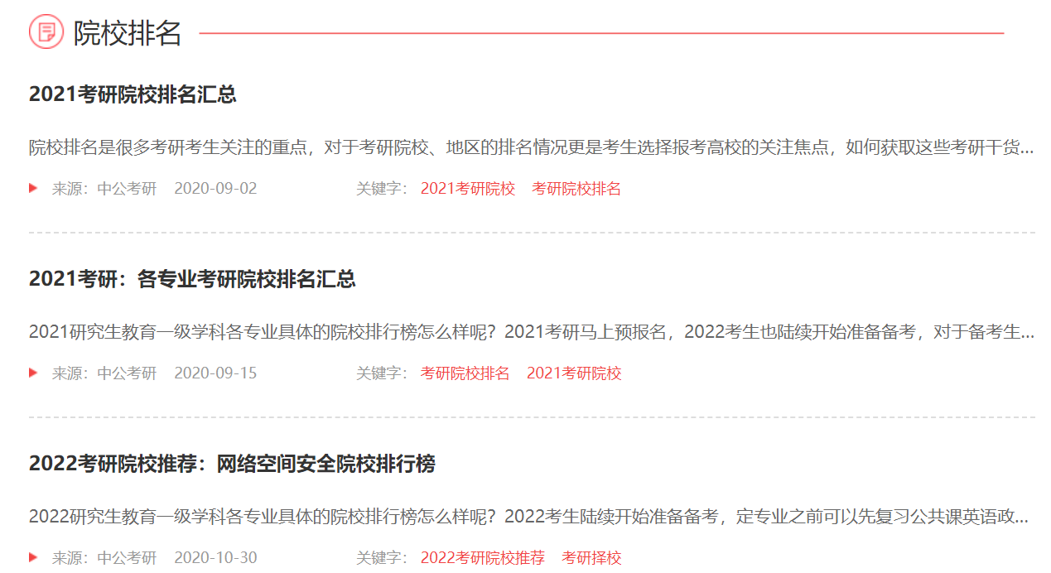

7、各院校各学院各专业最终录取的最低分数

没有汇总，需要到各学校研究生招生网查找，且有些学校会发布，有些不会。若没发布，需要根据拟录名单中的最低分数确定。